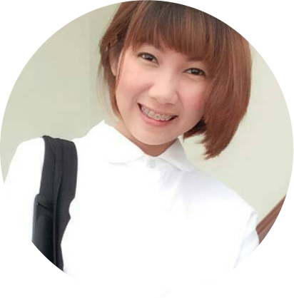**RESUME** จุดมุ่งหมายในงาน

- ชื่นชอบในการสอน นำความรู้ที่ตัวเอง มีมอบให้กับผู้ที่สนใจ และยังเป็นการเพิ่มความรู้ ความชำนาญให้ กับตัวเองด้วย

- ต้องการทํางาน part time หลังเลิกเรียน เพื่อหารายได้เสริมเป็นทุนการศึกษา และเพิ่ม ประสบการณ์การทําางานให้กับตัวเอง

ประวัติการศึกษา

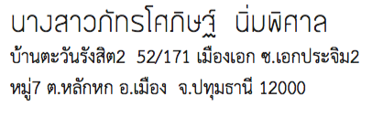- กําาลังศึกษาปริญญาตรี ชั้นปีที่ 2 มหาวิทยาลัยรังสิต คณะนิเทศศาสตร์ สาขาวิทยุกระจายเสียงและ วิทยุโทรทัศน์ เกรดเฉลีย 3.71

- จบมัธยมศึกษา สายวิทย์ - คณิต ที่โรงเรียน เมืองสุราษฎร์ธานี เกรดเฉลีย 3.53

ข้อมูลส่วนตัว ประสบการณ์ทำงาน

อายุ : 21 ปี  - สอนพิเศษน้องมัธยมศึกษาปีที่ 3 วิชาศิลปะ

วันเกิด : กุมภาพันธ์ 2538 - สอนพิเศษน้องมัธยมศึกษาปีที่ 1 วิชาภาษาไทย

เชื้อชาติ : ไทย - รับจ้างวาดรูปลงบนกระเป๋าผ้า เสื้อยืด และ กระดาษ

ศาสนา : พุทธ ที่ตลาดนัดเจเจกรีน ทุกวันศุกร์ เสาร์และอาทิตย์ และ

ส่วนสูง : 156 ออนไลน์ เพจ “วาดมือ” , IG : vardmue

ภูมิลำเนา : สุราษฎร์ธานี

ทักษะและความสามารถพิเศษอื่นๆ

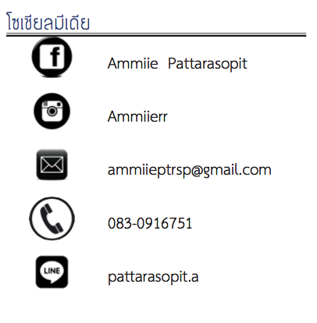- สามารถพูด อ่าน ภาษาไทยได้ชัด คล่องแล้ว บุคลิกดี - สามารถพูด อ่าน เขียน ภาษาอังกฤษพอใช้

- สามารถใช้โปรแกรม Microsoft Word, Excel และ PowerPoint

- สามารถใช้โปรแกรม Adobe Indesign, Lightroom Photoshop และ llustrator

- สามารถให้งานโปรแกรมตัดต่อ After Effect, Final cut และ Premiere Pro

- สามารถใช้โปรแกรมตัดต่อเสียง Audition

- สามารถถ่ายรูปและวิดิโอด้วยกล้องดิจิตอล อาทิ หนัง สั้น เอ็มวี รวมถึงงานออกแบบต่างๆ เช่นโลโก้

- มีความรับผิดชอบต่องาน ขยัน และตรงต่อเวลา  มีมนุษย์สัมพันธ์ดี เข้ากับคนได้ง่าย  มีความซื่อสัตย์  และมีความคิดสร้างสรรค์